**Личная Гигиена. Культура одежды.**  
  
Проблемы личной гигиены особенно важны для подростка. Изменения внешности, которые происходят в эти годы, -угловатость, неравномерное увеличение веса и роста, чрезмерная потливость, появление угрей — их очень волнуют. Они озабочены своей внешностью, часто недовольны тем, как выглядят. У них появляется замкнутость, нежелание общаться, излишняя обидчивость и напускная грубость, которая является реакцией самозащиты. Желая улучшить свой внешний вид, подростки долгие часы проводят у зеркала. От того, удовлетворен подросток своей внешностью или нет, во многом зависят его контакты со сверстниками, общение в семье.  
  
Нужно тактично объяснить подросткам, что они глубоко ошибаются, связывая секреты красоты, опрятного вида со временем, проведенным перед зеркалом. Безусловно, о своей внешности нужно регулярно заботиться. Уход не займет слишком много времени, а результаты будут превосходными. Однако чтобы быть здоровым и привлекательным, недостаточно овладеть определенными знаниями, нужно воспринимать заботу о себе как необходимое, само собой разумеющееся дело и действовать в соответствии с правилами гигиены. Гораздо легче утратить дарованное нам природой, чем потом восстановить.  
Уход за кожей  
  
Кожа является наружным покровом тела человека. Она выполняет разнообразные функции: защищает организм от механических повреждений и избытка солнечного света, препятствует проникновению микробов, потере воды и тепла, регулирует температуру тела, участвует в обмене веществ. Многочисленные нервные окончания делают кожу одним из важнейших органов чувств. Важно содержать кожу в чистоте: мыться с мылом и мочалкой необходимо не реже 1 раза в неделю.  
  
Загрязнение кожи неодинаково на различных участках. Кожа рук, ног, половых органов и в области заднего прохода загрязняется больше, поэтому надо принимать душ ежедневно, утром и вечером, руки следует мыть с мылом несколько раз в день, а перед едой и после посещения туалета делать это просто необходимо.  
  
Подростки и сами обращают внимание на то, что стали больше потеть. Особенно сильно ощущается запах от ног и подмышечных впадин. Когда подростки обычно волнуются, пот каплями стекает с подмышечных впадин. Обильное потоотделение связано с усилением функции потовых желез в период полового созревания. От тех, кто пренебрегает личной гигиеной, неприятный запах ощущается на расстоянии. Этого не должно быть. Волосы, появившиеся на лобке и в подмышечных впадинах, задерживают выделения кожи, легко загрязняются. Вот почему подросток должен быть особенно чистоплотным. Сейчас есть много гигиенических средств, препятствующих потоотделению и уничтожающих запах пота.  
  
Гигиена белья и одежды имеет также очень важное значение. Желательно, чтобы одежда была свободной и под ней сохранялась воздушная теплоизолирующая прослойка. Нижнее белье должно быть сделано из мягких, не раздражающих кожу и хорошо поглощающих жир и пот тканей, а верхняя одежда из материалов, защищающих организм от холода, влаги, жары, обеспечивающих нормальный водо- и газообмен. Резиновую одежду и обувь следует носить не более 2 часов в день и регулярно просушивать. Подростки любят носить кроссовки, однако им необходимо объяснить, что если кроссовки предназначены для определенного вида спорта, их нельзя носить целый день. Не рекомендуется надевать белье и одежду с тугими повязками, ремешками, шнурками. Это затрудняет кровообращение, нарушает доставку кислорода к тканям и препятствует их нормальному функционированию. Подросткам и молодым людям не следует носить тугие обтягивающие джинсы и плавки, так как происходит нарушение кровообращения в половых органах, часто приводящее к воспалительным заболеваниям, а в будущем — к снижению потенции.  
  
У девочек в период полового созревания начинают развиваться молочные железы. Многие начинают сравнивать форму своей груди с формой груди своих подруг и выискивать всевозможные дефекты: слишком большая, слишком маленькая, слишком заостренная и так далее. Точно так же, как у каждого человека своя форма носа, так и грудь бывает разной формы и размера.  
  
Не следует носить жесткий сдавливающий бюстгальтер, который оставляет под грудью полосы. В наше время в продаже имеются специально разработанные модели, не мешающие вести активный образ жизни, хорошо поддерживающие грудь и сохраняющие ее форму как можно более естественной. Лучше всего выбрать бюстгальтер из хлопчатобумажной ткани, тем более если вы активно занимаетесь спортом. Он хорошо впитывает влагу.  
  
Подростков особенно волнуют проблемы, связанные с кожей лица. Чтобы правильно ухаживать за кожей лица, нужно определить, к какому типу она относится (сухая, жирная или смешанная). Сухая кожа лица шелушится, когда ее моют водой с мылом. Поскольку в сухой коже не хватает жира, под воздействием очень горячего или холодного воздуха она стягивается. На такой коже реже возникают прыщи, но на сухом ветру она быстрее трескается и грубеет. Для сухой кожи требуются увлажняющие и питательные косметические средства.  
  
Жирная кожа обычно блестит, имеет грубую, неровную поверхность. В период полового созревания на ней могут появляться прыщи и черные точки угрей. Такая кожа обладает избытком жира, который предохраняет ее от высыхания, но она гораздо быстрее загрязняется. При жирной коже самое лучшее средство для очистки — умывание с мылом, но чрезмерно обезжиривать кожу все же не рекомендуется.  
  
В период полового созревания у подростка нередко на коже появляются угри. Чтобы избавиться от угрей, многие выдавливают их, принося себе еще больший вред и ухудшая внешний вид.  
  
Юношеские угри — это воспаление сальных желез и волосяных фолликулов.  
  
Сальные и потовые железы особенно активно начинают функционировать именно в период полового созревания. На лице, верхней части спины и груди появляются розовые узелки, которые часто нагнаиваются и вскрываются, оставляя после себя пятна или рубчики. Выдавливание угрей приводит к возникновению больших гнойников и грубых рубцов. Подросток должен тщательно ухаживать за кожей лица, мыть ее с мылом, а затем протирать 3-4 раза в день 2% салициловым или борным спиртом, который можно приобрести в аптеке. Можно также использовать специальные косметические средства. Если угрей много или количество их увеличивается, необходимо обратиться к врачу-дерматологу и строго выполнять полученные рекомендации. Союзником в лечении угрей являются солнце и воздух, и их следует использовать в полной мере. Если врач посчитает нужным, то назначит также облучение кварцевой лампой. Обратите внимание подростков на то, что нельзя пользоваться лекарствами, которые рекомендованы другим лицам.  
  
Подросток должен знать, что на любую кожу оказывают воздействие не только внешние факторы, но и факторы, влияющие на функции всего организма и его отдельных систем. Так, серьезным врагом кожи являются недостаток кислорода и сна, курение и алкоголь. Помогает коже стать здоровой и красивой рациональное питание: салаты из свежих овощей, фрукты, морковный сок, творог, ржаной хлеб, отказ от жирных блюд, острых приправ. Такая диета способствует и нормализации работы желудочно-кишеч-ного тракта, что также очень важно для хорошего состояния кожи.  
Уход за зубами  
  
Полость рта — это начало пищеварительного тракта. Только здоровыми зубами можно хорошо размельчить пищу. От тщательности пережевывания зависит продвижение пищи по пищеводу и ее дальнейшее переваривание. Все это очень важно. Но не забудьте сказать подростку о том, что сверкающий ряд белых здоровых зубов, который открывается при улыбке, — по-настоящему украшает любого человека. Есть только один способ добиться «голливудской» улыбки: правильно ухаживать за зубами и регулярно ходить на осмотр к стоматологу (примерно 2 раза в год). К сожалению, многие из подростков уже испытали зубную боль и не раз побывали у врача. Человек от природы наделен всего 32 постоянными зубами, но большинству не хватает их до конца жизни, и они вынуждены пользоваться протезами. Нельзя утверждать, что зубы болят лишь у тех людей, которые не ухаживают за ними. Состояние зубов во многом зависит от питания, обмена веществ, заболевания десен. Однако при отсутствии должного ухода зубы поражаются чаще.  
  
Нельзя относиться к чистке зубов легкомысленно. Несколько движений поперек передних зубов — это не уход за ними. Движения щетки сверху вниз и обратно очистят все щели между зубами, при этом нельзя забывать о внутренней поверхности и самых дальних зубах. Всегда нужно пользоваться индивидуальной зубной щеткой. Желательно, чтобы щетина была не слишком мягкая, но и не жесткая (в этом случае можно повредить десны), изготовлена из синтетических материалов. Форма, размеры щетки могут быть разнообразными и в большей степени зависят от личного вкуса и удобства пользования. Зубную щетку надо менять примерно 1 раз в 3-4 месяца. Зубная паста также подбирается индивидуально. Зубы желательно чистить после каждого приема пищи. Если это невозможно, даже простое полоскание рта водой будет полезным. Подросткам очень важно знать, что продукты, содержащие сахар, разрушают зубы. В слюне содержатся определенные виды бактерий, количество которых под воздействием сахара увеличивается. Они вырабатывают кислоту, которая разрушает эмаль, раздражает десны и вызывает различные заболевания. Сладости приносят меньше вреда, если съедать их во время еды, а не в интервалах между приемами пищи. Не столько количество сладкого, сколько частота его употребления определяет, сколько кислоты будет выработано бактериями. Нужно избегать по возможности таких кондитерских изделий, которые подолгу остаются во рту (тянучки, ириски и др.). Если не удается почистить или прополоскать рот после еды, стоматологи рекомендуют воспользоваться в течение 2-3 минут жевательной резинкой без сахара. Более длительное ее использование бесполезно и пеэстстично.  
Уход за волосами  
  
Волосы — это роговое образование кожи, покрывающее почти всю ее поверхность. Только длина и толщина волос на различных участках тела неодинакова. Сколько же волос на голове? От 80 000 до 140 000. Растут волосы медленно, в среднем 1 см в месяц, а продолжительность жизни одного волоса 2-4 года.  
  
Как часто и каким шампунем нужно мыть голову? Однозначного ответа не существует. Настолько часто, насколько быстро волосы загрязняются и теряют привлекательный вид. Люди с жирными волосами моют голову чаще тех, у кого волосы сухие. Некоторые проделывают эту процедуру 2 раза в неделю, другие -каждое утро. Частота мытья зависит и от шампуня. В настоящее время арсенал средств для ухода за волосами очень широк и разнообразен. Выбирая шампунь, необходимо посмотреть, для какого типа волос (а иногда и для какой длины волос) он предназначен: для сухих, жирных, нормальных, поврежденных, длинных и т. д. Если волосы плохо выглядят после мытья, не укладываются, не блестят, значит не надо пользоваться этим шампунем. Имейте в виду, что чаще всего хорошие шампуни имеют прозрачно-белый цвет и не обладают резким запахом.  
  
Как сушить волосы? Лучше всего дать волосам самим высохнуть. Можно сушить их феном, используя не слишком горячую струю воздуха, с расческой для укладки или без нее. Сушка очень горячей струёй воздуха, частое применение термобигудей и электрощипцов приводят к тому, что волосы постепенно тускнеют, секутся.  
  
Перхоть на волосистой части головы может быть признаком нездоровой кожи, нарушений в питании и образе жизни, неправильного ухода за волосами. С последним легко справиться. Достаточно купить специальный шампунь с пометкой «от перхоти». Если это не поможет, обратитесь к врачу-дерматологу за советом.  
  
Здоровые, блестящие, послушные волосы могут стать настоящим украшением, если научиться за ними ухаживать. Разумеется, нужно поправлять прическу несколько раз в день, но утренний и вечерний уход за волосами — особая процедура. Длинные волосы расчесывают с концов, отделяя расческой прядь от пряди. Не следует торопиться и нервничать. Спутанные волосы надо расчесывать осторожно. Затем щеткой, энергично массируя кожу, расчесывают волосы в разных направлениях — вверх и вниз, вправо и влево.  
  
Прическа должна быть к лицу. Среди разнообразия моделей каждый может найти свой стиль, подчеркнуть индивидуальность. Выбирая прическу, надо стремиться к тому, чтобы она соответствовала пропорциям лица, делала его привлекательнее, а также учитывать структуру волос.  
  
Использование косметических средств.  
  
История макияжа — это прежде всего история красоты, изящества, привлекательности. В Египте, Греции, Древнем Риме искусство макияжа было в большом почете, хотя модницы не раз доходили до абсурда. Менялись времена и нравы. В XVIII веке использование косметики в некоторых странах было запрещено. К косметическим средствам прибегают для улучшения внешности и с медицинскими целями.  
  
Юные девушки нередко пользуются косметикой, хотя не нуждаются в этом, так как от избытка косметики на лице они выглядят значительно старше своих лет.  
  
Вот простые правила макияжа:  
  
    Макияж должен соответствовать возрасту, времени и месту, иными словами, быть естественным.  
    Лицо подкрашивают, чтобы подчеркнуть его индивидуальность (овал, цвет, разрез глаз, форму губ и др.). Декоративная косметика не только украшает человека, но и положительно влияет на его самочувствие (некоторые женщины утверждают, что она снимает стресс и депрессию).  
  
Внешность и формирование самооценки  
  
Индивидуальность — главное богатство личности. Вера в себя, ощущение своей неповторимости — основной источник самоуважения. Это относится не только к внешнему виду, но и к тому, как человек мыслит. Надо принимать себя такими, какие мы есть и постараться свои недостатки превратить в достоинства. Только полюбив себя со всеми своими действительными и надуманными недостатками, можно стать счастливым. Все мы разные, но именно в многообразии заключена «соль» жизни.  
  
Любая попытка имитировать чужой образ или стиль жизни обречена на провал. Каждому человеку нужно быть самим собой и гордиться этим. Мода на одежду, прически и даже образ жизни была и будет средством подчеркивания индивидуальности человека.  
  
Самое важное — постараться найти свой стиль в одежде, который бы подчеркивал достоинства и индивидуальность личности. Один известный французский модельер сказал: «Мода — это то, что вам идет». Существуют разные стили одежды, которые зависят от возраста, внешности и манеры поведения человека. Существует и молодежная мода, которой присущ спортивный стиль. Излюбленная одежда молодых — джинсы, джинсовые куртки и кроссовки.  
  
Выбранному стилю одежды должна соответствовать и выбранная манера поведения. Согласитесь, довольно странно выглядит человек, пришедший в театр, ресторан в старых джинсах и клетчатой рубашке или появившийся на неформальной вечеринке у друзей в превосходно сшитом строгом костюме. Тем не менее, если вы почувствовали себя одетым «не по ситуации», не смущайтесь, не заостряйте внимание на своем промахе и скоро убедитесь в том, что окружающие отнюдь не проявляют к этому «особого» интереса.  
  
Самое главное во внешности любого человека — это чувство меры и умение сохранить и выразить свою индивидуальность. Здоровый и опрятный вид, а также умение себя вести — лучший способ произвести благоприятное впечатление на окружающих.  
  
Многие подростки, обращая большое внимание на модную одежду, забывают о том, что первое впечатление о человеке складывается из того, как он держится. Плечи, руки, спина играют в этом не последнюю роль. На «горбатой» спине любая фирменная блузка или рубашка будут выглядеть невыразительно.  
  
Взрослые (родители и педагоги) должны обращать внимание на осанку детей в школе, дома, во время прогулки. Неправильная поза за партой, столом очень быстро становится привычной. Искривлению позвоночника способствует постоянное ношение в одной руке тяжелых сумок и портфелей. Ухудшают осанку (особенно при плохой мускулатуре) привычка стоять на одной ноге, читать лежа, неудобная поза во время сна. Перечисленные факторы особенно негативно влияют на подростка в период его бурного роста в 12-15 лет. Основным средством предупреждения дефектов осанки являются физкультура и спорт.  
  
Чтобы сохранить хорошую осанку, надо постоянно за ней следить. Иногда бывает сложно объяснить подросткам, какие существуют формы самоконтроля. Можно просто показать им, как правильно стоять и ходить. Для этого используется такой простой прием: поставьте подростка к стене, плотно прижав его к ней затылком, лопатками, ягодицами, икрами и пятками (подбородок слегка приподнят). Он должен зафиксировать в сознании мышечные ощущения при таком положении тела. Естественно, что ходить так он не сможет, но если в течение дня 3-4 раза будет себя контролировать и стараться удерживать такую позу, это благоприятно отразится на осанке. Есть и другой прием, заимствованный из гимнастики йогов, который особенно полезен сутулящимся детям. Надо встать прямо, руки по швам, затем ладони развернуть (ладонь вперед, большой палец наружу) и так некоторое время походить. При таком положении ладоней мышцы спины напрягаются и спина выпрямляется. Частое выполнение этого простейшего упражнения не только способствует формированию правильной осанки, но и позволяет избавиться от ее нарушений. Нарушение осанки может быть первым признаком развивающегося сколиоза (искривление позвоночника) — серьезного заболевания, которое начинается в подростковом возрасте. В этом случае исправить положение с помощью уроков физкультуры в школе нельзя, для этого нужны специальные упражнения и время. Обращайте внимание не только подростка, но и его родителей на возможные нарушения осанки и посоветуйте им обратиться к специалисту.

## Каким должно быть его питание

Доктор медицинских наук Е. М. Фатеева,

кандидат медицинских наук Т. Н. Хаустова

Подросток! Не случаен в этом слове корень — рост. После первого года жизни период от 10—11 до 17—18 лет — пора наиболее интенсивного физического развития.

За сравнительно короткий отрезок времени организм подростка претерпевает сложную перестройку, требующую большого напряжения многих органов и систем, и в первую очередь нервной, эндокринной, сердечно-сосудистой. Переходный возраст относят поэтому к критическим, физиологически наиболее ответственным периодам жизни человека.

Если так было всегда, то в наши дни — тем более. Очевиден тот факт, что современные дети растут и развиваются быстрее, чем, допустим, их довоенные сверстники и даже дети 50‑х годов.

Бурный темп современной жизни коснулся и подростков. Увеличивается объем школьных программ, очень многое необходимо узнать, увидеть, успеть.

Учебная работа, занятия по интересам, физкультура и спорт — все это требует больших энергетических затрат.

Интенсивный рост делает организм особенно уязвимым. Именно в подростковый период возможны «срывы» — появление юношеской язвенной болезни, неврозов, изменений артериального давления, нарушения обмена веществ.

Вот почему так важно внимательно отнестись к жизни подростка, к организации его режима и особенно питания. Именно питания, потому что для обеспечения бурного роста необходим «строительный материал», и не любой, а полноценный и доставляемый не в любое время, а в целесообразном и точном ритме.

Человек должен правильно питаться всегда. Но первый год жизни и переходный возраст — периоды, когда гармоничность развития в наибольшей степени зависит от питания.

Особенно большое значение имеет необходимое содержание в рационе подростка белка, так как белок служит основой для построения новых тканей. Последние исследования показали также зависимость между содержанием белка в питании и способностью организма сопротивляться инфекционным заболеваниям.

Белки содержатся как в животных, так и в растительных продуктах. Для организма наиболее полезны белки, близкие по своему составу к белкам тканей человека. Речь идет о белках животного происхождения — о белках молока и молочных продуктов, мяса, рыбы, яиц.

Очень важно, особенно для благоприятного течения иммунных процессов, чтобы в рационе подростка белок животного происхождения составлял не менее 50, а желательно — 60 процентов.

Если в рационе питания мало белка, замедляется рост, возникают слабость, вялость, снижаются трудоспособность и успеваемость подростка. Однако избыток белка также вреден для организма — он может вызывать нарушение обмена веществ, снижение аппетита, а иногда и ускоренное половое развитие.

Богатый источник полноценного белка — мясо и рыба. В состав этих продуктов входят и весьма полезные для организма минеральные соли (калий, кальций, магний, натрий, фосфор) и витамины B1, B2, B6, B12, PP, а в субпродуктах (печени, мозгах, почках) много витаминов A и D.

Два последних витамина участвуют в регуляции процессов роста. От достаточного содержания в пище витаминов группы B и A зависит эластичность кожи. Фосфорные соединения, содержащиеся в субпродуктах, в мясе и рыбе, благоприятно действуют на состояние высшей нервной деятельности. Достаточное количество этих продуктов особенно важно в период напряженной умственной деятельности.

Мясные и рыбные блюда желательно давать подростку два раза в день: на завтрак и на обед. Овощные гарниры к ним предпочтительнее крупяных, так как овощи, обладая сокогонным действием, способствуют лучшей усвояемости белка и лучшему использованию его организмом.

Во многих семьях дети старшего возраста и подростки почти совсем не получают молока. Это большая ошибка.

В состав молока входят высококачественные белки, необходимые для нормального роста и развития, легкоусвояемые жиры, углеводы, витамины. Молоко богато кальцием и фосфором, идущими на формирование зубов и костей. Наконец, в нем содержится ряд незаменимых аминокислот, при участии которых происходит синтез гамма-глобулинов — особых соединений, обеспечивающих защиту организма от инфекции.

Подросток должен получать ежедневно не менее двух стаканов молока или кефира, простокваши.

Важно давать подростку и творог. Этот продукт наиболее богат полноценными белками, незаменимыми аминокислотами, а также солями кальция. Вот почему творог очень полезен в период интенсивного роста.

Белок яиц, особенно желтка, так же ценен, как и белок молока. Он включает полный комплекс незаменимых аминокислот. Яйца богаты фосфором. В состав яиц входят витамины A, B1, B2, D и E. Витамин E, помимо других функций, участвует в регуляции процессов полового созревания. Яйца содержат легкоусвояемый жир, который богат активными в биологическом отношении веществами — лецитином, полиненасыщенными жирными кислотами.

Подросткам рекомендуется одно яйцо в день. Можно давать два яйца через день, учитывая, что одно яйцо в неделю идет для приготовления какого-либо блюда.

Растительные белки, содержащиеся в крупе, хлебе, овощах, по своей питательной ценности ниже животных. Этот недостаток в значительной степени устраняется, если сочетать такие продукты с продуктами, содержащими белки животного происхождения. Каши, например, целесообразно давать с маслом, с молоком. При этом образуется смесь белков, более близких по качеству к белкам нашего тела.

В рацион подростка должны входить в достаточном количестве и жиры. Наиболее ценны молочные жиры — сливочное масло, жир сливок, сметаны, сыра, творога. Свиное сало, говяжий жир и особенно бараний плохо усваиваются, содержат мало витаминов, поэтому в больших количествах применять их не следует.

Растительные жиры приобрели сейчас большую популярность в питании пожилых людей. Но не все знают, что они необходимы и детям и подросткам, в частности, как фактор, способствующий нормальному обмену веществ.

Животные и растительные жиры при правильном сочетает дополняют друг друга недостающими жизненно важными веществами. Животные жиры, содержащие витамины A и D, почти лишены полиненасыщенных жирных кислот. В растительных жирах нет этих витаминов, но зато они содержат в большом количестве такие кислоты.

Подростки должны получать ежедневно около 20 граммов растительных жиров (подсолнечное, оливковое, кукурузное масло). При тепловой обработке растительные масла частично теряют свои полезные свойства, поэтому их лучше использовать в готовых блюдах — салатах, винегретах.

Углеводы — главный источник энергии. Они необходимы растущему организму. Да и как обойтись без круп, мучных изделий, картофеля, сахара!

Подросток должен ежедневно получать 300—400 граммов хлеба, в том числе 150 граммов ржаного. В ржаном хлебе в отличие от пшеничного содержатся необходимые для организма витамины группы B и сравнительно много минеральных солей.

Большинство подростков к 14—15 годам становятся стройными, подтянутыми. Подростковый период — время, когда мальчиков и девочек начинают волновать проблемы собственной внешности.

Ощущение красоты своего тела радует, придает уверенность в себе, жизнерадостность, живость. Излишняя же полнота обычно очень огорчает, особенно девушек. Подросткам следует знать, что от правильного питания во многом зависят вес, рост, очертания фигуры.

Избыток сладостей, мучных и крупяных изделий неблагоприятно отражается на здоровье, ведет к ожирению. Подростки, которые едят много каш, сдобных булочек, конфет, выглядят тучными, рыхлыми. Это вовсе не значит, что следует резко ограничивать свои порции или есть редко. Ни то, ни другое никогда не принесет пользы, а может лишь усугубить предрасположение к нарушению обмена веществ.

В Научно-исследовательском институте гигиены детей и подростков специалисты подсчитали, что ученики 5—8‑х классов находятся а движении не более 18 процентов дневного времени. Конечно, это очень мало! Плохо, что в городах школьники мало ходят пешком и даже одну остановку предпочитают не пройти, а проехать в трамвае, троллейбусе. Избыток углеводов в сочетании с малой подвижностью тем более предрасполагает к полноте. Рациональное питание очень важно сочетать с систематическими занятиями физкультурой и спортом. В этом — залог здоровья и красоты.

Исследованиями, проведенными в Институте питания АМН СССР, установлено, что юноши и девушки в течение дня тратят неодинаковое количество энергии. У юношей энергетические затраты больше, а следовательно, их рацион должен быть выше по калорийности. Мальчикам следует есть немного больше хлеба, каш, картофеля, жиров, чем девочкам, а сладостей, фруктов им положено поровну.

Витамины — такая же необходимая часть пищи, как белки, жиры, углеводы. Они нужны для правильного роста и развития. Витамины участвуют во всех обменных процессах, происходящих в организме, повышают его выносливость и устойчивость. Недостаток витаминов может не вызвать заметных болезненных проявлений, однако подросток становится раздражительным, быстро утомляется, снижается его работоспособность.

Потребность в витаминах не всегда одинакова. Она увеличивается при физической работе, занятиях спортом, в холодное время года.

Зимой и особенно весной, когда свежих овощей и фруктов становится меньше и содержание витаминов в них падает, можно по совету врача давать подростку и препараты витаминов.

Важно не только **что,** но и **когда** и **как** ест подросток. Соблюдается ли режим питания? Нет ли дурной привычки садиться за стол с газетой или книгой?

Есть следует четыре раза в день, примерно через четыре часа. Совершенно обязательно завтракать в школе.

Подросток должен уметь есть красиво, не торопясь, правильно пользоваться столовым прибором. Девушкам, да и юношам, следует научиться сервировать стол.

О полноценном, регулярном питании подростка, конечно, должны заботиться родители. Однако старшие школьники могут и сами способствовать правильной организации своего питания, помня, что от этого во многом зависят их здоровье, успехи в учении, труде, спорте.

|  |  |  |  |  |
| --- | --- | --- | --- | --- |
| http://tapemark.narod.ru/zdorovje/1969-01-16a.png | **Суточный набор основных продуктов для подростка** | | | http://tapemark.narod.ru/zdorovje/1969-01-16b.png |
| **Наименование продуктов** | **Количество в граммах** | |
| **для девочек** | **для мальчиков** |
| Хлеб пшеничный | 200 | 250 |
| »    ржаной | 125 | 150 |
| Картофель | 300 | 400 |
| Овощи разные | 300 | 400 |
| Крупа, макаронные изделия | 70 | 90 |
| Мясо | 200 | 200 |
| Рыба | 50 | 75 |
| Молоко | 500 | 500 |
| Яйцо | 1 | 1 |
| Масло сливочное | 30 | 30 |
| Сахар | 60 | 60 |
| Масло растительное | 15 | 20 |
| Фрукты | 100 | 100 |

|  |  |
| --- | --- |
| **Примерное меню на день** | |
| Завтрак | http://tapemark.narod.ru/zdorovje/1969-01-17.png |
| Печенка с картофельным пюре |
| Кофе, хлеб с маслом |
| Обед |
| Салат |
| Суп рисовый на мясном бульоне |
| Котлеты с тушеными овощами |
| Компот или фрукты |
| Полдник |
| Кефир с бубликом, фрукты |
| Ужин |
| Творожники со сметаной |
| Каша молочная, чай |

Введение

В процессе жизнедеятельности человек постоянно совершает работу. Он строит дома и заводы, управляет станками и машинами, вспахивает и засаживает землю, убирает поля, пишет научные труды и романы, совершает тысячи других полезных дел. Даже в состоянии покоя, лежа в расслабленной позе, человек, сам того не сознавая, продолжает совершать работу, так как у него сокращается сердце, происходят дыхательные движения, осуществляется обмен веществ в каждой клетке его организма.

Восполнение организмом энергозатрат, связанных с выполнением работы, происходит только благодаря питанию и дыханию, т. е. поступлению и использованию пищи и кислорода. Поэтому очень важно, чтобы  питание было разнообразным и полноценным.

При проверке российских школьников выяснилось, что каждый десятый недоедает белков, обыкновенного мяса. По этой причине детей подводит память, они больше устают, и на учебу их уже не хватает. В этой связи медики обратили внимание на школьные обеды, которые стали все хуже по количеству и качеству. В них мало или нет совсем таких важных продуктов, как рыба, овощи-фрукты, кисломолочные продукты, зато с избытком жиров. Обследование ряда первоклассников, к примеру, показало, что по истечении учебного года каждый четвертый из-за чересчур жирной еды получил проблемы с сердцем. Болезней, связанных с пищеварением тоже стало больше. У 30% школьников 14-15 лет обнаружены серьезные заболевания. У трех российских детей из десяти находят язву желудка, утверждают эксперты. В 2009 году, например, на 100 тысяч детей было зафиксировано 15 тысяч с пищеварительными заболеваниями.

Еще одной глобальной проблемой современного питания является ожирение. Ученые утверждают, что одной из основных его причин является фаст-фуд. Люди не желают тратить время на приготовление полноценной еды, все чаще используя полуфабрикаты, богатые жирами.

Так, в Америке заведения фаст-фуда некоторые люди посещают до 9 раз в день. В Европе наибольшее количество полуфабрикатов употребляют жители Англии. В результате количество страдающих клинической формой ожирения среди 6-летних детей составляет около 8–10%, а среди 15-летних подростков еще выше – до 15%.

В России еда быстрого приготовления тоже становится все более привычной. Несоответствие доходов населения и его потребностей создает неудовлетворенный спрос, который вполне органично направляется на фаст-фуд, являющийся наиболее доступным продуктом, фактически не имеющим альтернативы. Ведь в российских городах пока еще недостаточно недорогих ресторанчиков или кафе, предлагающих полноценную пищу.

В результате медицинских исследований еды быстрого приготовления было выявлено, что бутерброды содержат в себе много холестерина, который способствует развитию атеросклероза. Между тем популярность еды быстрого приготовления обусловлена тем, что она очень удобна с точки зрения финансовой доступности и экономии времени, что очень ценно в быстром ритме современного общества. Кроме того, фаст-фуд многими рассматривается как средство погашения жизненной неудовлетворенности, которая в наше время заметно возросла.

Проблемам питания сейчас уделяется очень большое внимание, поэтому цель нашей работы –

1.Изучить основы рационального питания;

2.Определить, как правильно должен питаться школьник.

Мы выдвинули гипотезу, что большинство учащихся нашей школы не только питаются неправильно, но даже и не знают, как надо питаться.

Задачи:

- Установить влияние здорового питания на организм и здоровье школьника;

- Оценить знания учащихся о здоровом питании;

- Оценить, насколько правильно питаются учащиеся;

- Выявить правильные продукты и определить режим питания для школьника.

Для достижения поставленной цели были проведены практикумы – опрос и анкетирование обучающихся с последующим анализом полученных данных.

План выполнения исследований.

Исследования проводились в несколько этапов:

1. Подготовительный – изучение соответствующей литературы;
2. Организационный – подбор участников;
3. Анкетирование – опрос учащихся;
4. Аналитический – обработка результатов исследований;
5. Информационно – практический – ознакомление классных руководителей, руководства школы, родителей, учащихся с результатами исследований.

Проект состоит из пяти частей:

- введение;

- основная часть;

- заключение;

- библиография;

- приложение.

        Во введении изложены: актуальность, проблематичность, цель, задачи и гипотеза исследования.

Основная часть - само исследование, где подробно изложена практическая деятельность исполнителей проекта. В нее вошли  практикумы – наблюдения с последующим анализом.

         Также основная часть несет обобщающий смысл. В ней представлена практическая и социальная значимость данной работы.

        Затем следует заключение в виде выводов и рекомендаций.

        Библиография включает 7 источников.

        В приложении №1 – таблицы,

В приложении №2 - диаграммы, результаты исследований.

Глава 1. Основы правильного питания.

1.1 Понятие о рациональном питании.

В переводе с латинского языка термин «рацион» означает суточную порцию пищи, а слово «рациональный» - разумный, целесообразный. Питание считается рациональным, если оно восполняет энергетические затраты в организме и обеспечивает его потребность в пластических веществах, а также содержит все необходимые человеку витамины и пищевые волокна.

На основании этого диетологи – ученые, изучающие особенности питания человека, составили так называемую пищевую пирамиду. В её основании заложены те продукты, которые необходимо употреблять как можно чаще, а те, которые находятся на вершине, следует избегать или употреблять в ограниченных количествах.

Большое значение имеет и правильный режим питания. По современным научным данным наиболее обоснованным и полезным для детей школьного возраста является режим четырех  или пятиразового питания. Наилучшие показатели физического состояния, развития и работоспособности отмечаются, когда дети школьного возраста получают пищу 4–5 раз в день. Режим питания школьника строится с учетом приемов пищи дома и в школе и определяет не только время приема пищи, но и калорийный объем каждого приема пищи. Режим питания будет разным для детей, которые обучаются в первую и вторую смены.

Промежутки между отдельными приемами пищи не должны превышать 4–5 часов. Таким образом, обеспечивается лучшее переваривание, и усвоение пищи, а также исключается чувство голода.

Домашнее питание должно дополнять школьное, что обеспечивает полноценность всего суточного пищевого рациона. Регулярный прием пищи ежедневно в одно и то же время в более или менее равномерных количествах является основой рационального детского питания.

Не следует допускать, особенно детьми младшего возраста, обильных приемов пищи, превышающих 1/3 калорийности суточного рациона. Не могут быть рекомендованы и малые (менее 20 % суточной калорийности) приемы пищи, так как при этом возникает необходимость увеличить остальные приемы пищи или принимать ее 5–6 раз в день. Более частое питание с уменьшением объема порций может применяться по рекомендации врача в отношении детей, имеющих отклонения в состоянии здоровья.

1.2 Суточные нормы питания и энергетические потребности детей.

Питание детей должно наиболее полно удовлетворять как энергетические, так и ростовые нужды. Потребность в калориях детей младшего школьного возраста (7 – 10 лет) составляет 2400 ккал, такая же, как потребность в калориях пожилых людей (60–70 лет). Дети в возрасте 11–13 лет должны получать 2850 ккал в сутки, т. е. столько же, сколько и взрослые, занятые трудом, требующим несущественных физических усилий. У подростков (14–17 лет) потребность в калориях больше, чем у взрослых.

Мы решили узнать калорийность питания учащихся нашей школы, сравнив ее с нормами, указанными в таблице суточных норм питания и энергетических потребностей детей. В ходе анкетирования выяснилось, что ни один из классов не показал хороших результатов. Калорийность их питания очень низкая.

Таким образом, питание школьника должно быть калорийным. Этого можно достигнуть включением в суточный рацион достаточного количества пищевых веществ: белков, жиров, углеводов.

Потребность в белке детей в связи с интенсивными процессами их роста и развития большая, чем у взрослых. У школьников младшего возраста потребность в белке – 2,5–3 г на 1 кг веса, старшего возраста (14–17 лет) – не менее 2 г на 1 кг веса тела. В количественном выражении дети в возрасте 7 – 10 лет должны получать 80 г белка в сутки. В возрасте 11–13 лет – 93 г, юноши (14–17 лет) – 106 г и девушки (14–17 лет) – 96 г.

С развитием полового созревания отмечается разница в потребности в белке и других пищевых веществ у юношей и девушек. По некоторым данным при одном и том же виде деятельности мальчики затрачивают энергии больше, чем девочки. Удовлетворение потребности в белке производится за счет как животных, так и растительных белков. Основные источники животного белка – молоко и молочные продукты, мясо, рыба и яйца. Все эти продукты должны рассматриваться как обязательные и притом незаменимые составные части детского пищевого рациона.

Известно, что удовлетворение ростовых потребностей детского организма происходит при высоком уровне в рационе животного белка. По современным данным, удельный вес животного белка в суточном рационе школьника должен составлять 60 % общего количества белка. Для выполнения этого требования необходимо ежедневно включать в пищевой рацион школьника: молоко – 500 г, 1 яйцо, творог – 40–50 г, сыр – 10–15 г, рыба – 40–60 г, мясо школьникам младшего возраста – 140 г, среднего возраста  – 175 г и подросткам – 220 г. Таким набором животных продуктов можно полностью удовлетворить потребность растущего организма в белке при условии поступления достаточного количества растительного белка.

Примерный суточный набор продуктов – источников растительного белка: хлеб ржаной – 100 г; пшеничные хлебобулочные изделия – 200 г; крупы – 35 г; макаронные изделия – 15 г; бобовые – 10 г.

В питании школьников большое значение имеют углеводы, которые являются основным источником энергии для мышечной деятельности. В связи с высокой подвижностью школьников их энергозатраты значительны. Количество углеводов в питании школьников должно быть в 4 раза больше, чем белков и жиров, т. е. 320–420 г в сутки. Нужно использовать легко усвояемые углеводы (сахар, мед, варенье, кондитерские изделия и др.). Количество легко усвояемых углеводов в пищевом рационе школьника должно составлять 20 % от общего содержания углеводов, т. е. 70 – 100 г в сутки. Основная потребность в углеводах покрывается за счет крахмала, который содержится в большом количестве в хлебных и крупяных продуктах. Поэтому в детском питании предусматривается довольно большое количество хлебобулочных изделий (300–400 г) и круп (35 г) в день. Однако преимущественно углеводное питание при недостаточности в рационе белка и жира наносит большой ущерб здоровью детей. При этом отмечается нарушение обмена, отставание в росте и общем развитии, ожирение, склонность к частым заболеваниям.

Значение жиров в питании детей многообразно: они используются для целей роста, для построения нервной ткани и тканей мозга. Жиры являются растворителями витаминов А и Д, обеспечивая наиболее полное их усвоение. Некоторые жиры сами являются источниками витаминов А и Д, а также необходимых в детском возрасте фосфатидов и жирных полиненасыщенных кислот.

Отсутствие жира в питании детей отрицательно сказывается на их здоровье, особенно на иммунобиологических свойствах. При недостаточном поступлении жира ослабляются защитные свойства организма, и он становится более чувствительным к воздействию неблагоприятных факторов внешней среды, особенно к холоду. Дети становятся более восприимчивы к различным заболеваниям, особенно к острым респираторным заболеваниям, гриппу и др. При длительном недостаточном содержании жиров в питании детей отмечаются замедление роста и расстройства функции нервной системы.

Глава 2. Влияние неправильного питания на здоровье человека.

2.1 Неправильное питание.

Отрицательное влияние оказывает и избыток жира. При этом нарушается обмен веществ, ухудшается использование белка, расстраивается пищеварение. Все это ведет к ожирению – главной проблеме современного питания.

Чаще всего производством такого рода пищи занимаются заведения быстрого обслуживания. Отличительной особенностью таких заведений является тот факт, что в них можно сытно, недорого и, что самое главное, очень быстро поесть. Фаст фуд, красота и здоровье – это вещи прямо противоположные. Это подтверждается уже тем фактом, что даже по приблизительным подсчетам в современной Америке более 61% всего населения страдает не от лишнего веса, а от ожирения. На втором месте стоят европейские страны. Особо следует выделить Великобританию, Венгрию, Румынию, Грецию и Албанию. Перечисленные страны попали в список самых «полных наций» в Европе.

На Кипре, Мальте, в Чехии, Финляндии, Германии и Словакии больше 40% населения страдают ожирением.

Довольно сложная ситуация складывается в Китае, где данным недугом страдают дети. За последние 20 лет число тучных детей и подростков увеличилось здесь в 4 раза и сейчас составляет почти 30 млн.

В Южной Америке, а в частности в Бразилии излишний вес среди населения встречается в 2 раза чаще, чем это было 15 лет назад.

В Аргентине, в Чили, в Перу от ожирения страдают более 20 % детей.  
Что касается нашей родины, то по самым скромным данным в России от излишнего веса страдает каждый четвертый. Следует отметить, что в отдельных возрастных категориях эти показатели значительно выше. Прежде считалось, что избыточный вес и ожирение являются проблемами развитых стран. Хотя в настоящий момент наблюдается быстрый рост числа людей страдающих лишним весом в странах «третьего мира». В странах СНГ избыточным весом страдает от 35% до 50% населения.

 Особо опасными считаются жареные блюда, приготовленные в фаст фуде. Этот вопрос весьма актуален в наше время, ведь сейчас уже ни для кого не секрет, что продукция быстрого приготовления вредна для здоровья. Поэтому перекладывать всю ответственность за увлечение этой пищей на компанию-производителя нельзя. В последнее время возрастает уровень ответственности самих людей за их выбор. К какой категории отнести эту проблему – к психологической, социальной или, например, политической, – еще не известно.

Недавно в печати появился рейтинг самых вредных для здоровья человека закусок. Его составил Джонни Боуден. Среди всех продуктов первыми в списке значатся:

- картофель фри (french fries – «картофель, жаренный по-французски»). Эта еда представляет собой очень вредное сочетание картофеля, масла, сахара и синтетических пищевых добавок. Она продается практически во всех ресторанах быстрого питания;

- сладкие глазированные пончики-донатс (donats);

- чипсы;

- сладкие газированные напитки, в состав которых входит много вредных химических компонентов в виде пищевых добавок;

- шоколадные батончики, содержащие большое количество сахара и пищевых добавок;

- жареная свиная кожа (очень популярная в Америке еда, употребляемая преимущественно в холодном виде и продающаяся в пакетиках);

- печенье с пониженным содержанием жира, что увеличивает количество синтетических компонентов, выступающих в роли заменителей жира;

- крекеры, содержащие много химических добавок;

- претцели (pretzel) – соленые крендели и др.

        Ни для кого не секрет, что школьники очень часто едят такие продукты. Мы понаблюдали за учащимися 5-8 классов и увидели, что к вышеперечисленному можно добавить вермишель «Ролтон», которую дети едят в сухом виде, не заваривая. На вопрос «Почему Вы не хотите, есть здоровую пищу?» они нам отвечали по-разному, но чаще всего: вкусно, недорого, быстро. Этим и пользуются производители.

Все эти продукты относятся к ассортименту фаст-фуд. Они продаются в заведениях быстрого питания и являются основной продукцией подобного бизнеса.

Весной 2002 г. в Швеции ученые Стокгольмского университета из отдела национального ведомства по контролю за пищевыми продуктами провели обследование заведений, где готовится и продается продукция фаст-фуд. Учеными было обнаружено, что при тепловой обработке пищи, богатой содержанием углеводов (например, картофеля) образуется большое количество акриламида.

Акриламид (амид акриловой кислоты) является канцерогеном. Попадая в организм человека, он производит генотоксическое действие, повреждает гены, что и становится причиной развития онкологических заболеваний. Акриламид также может поражать нервную систему и приводить к бесплодию.

В пищевые продукты акриламид частично попадает из окружающей среды, загрязненной этим веществом, через сточные воды и выбросы в атмосферу химических предприятий, а также в результате использования акриламида для очистки воды.

В связи с этим была установлена допустимая норма содержания акриламида в пищевых продуктах в пределах 0,2 мг/кг.

При исследовании пищи фаст-фуд было выявлено значительное превышение этой нормы. Так, в хрустящих картофельных чипсах количество акриламида превышает предельную норму в 500–1000 раз. Картофель фри содержит это вещество в количестве, в 100 раз превышающем допустимую норму.

Канадские ученые при исследовании акриламида выявили, что это вещество образуется в процессе приготовления быстрой пищи. Аналогичные результаты были получены также работниками британского Агентства стандартизации продуктов питания.

2.2 Последствия неправильного питания.

Летом 2002 г. Всемирной организацией здравоохранения обсуждалась проблема большого содержания акриламида в пищевых продуктах. О ней говорили специалисты в области онкологии, токсикологии, биохимии, аналитической химии и технологии производства продуктов.

В результате научных исследований было установлено, что акриламид содержится почти во всех продуктах питания, богатых крахмалом и прошедших тепловую обработку высокой температурой. К таким продуктам относятся, например, зерновые культуры и изделия из муки, кукуруза, картофель и т. д.

Опасность акриламида состоит еще и в том, что он является не только канцерогеном, но и генотоксичным веществом. Это свойство делает пищу опасной для человека при любом количественном содержании вещества. Риск заболевания существует всегда, даже при самых маленьких дозах акриламида.

Предельно допустимый уровень поступления этого вещества в организм человека составляет 1 мкг в день, однако употребление в пищу всего 0, 5 г чипсов или 2 г картофеля фри уже превышает эту норму.

Самыми опасными в этом плане продуктами являются:

- картофельные чипсы (они содержат 980 мкг акриламида / 1 кг продукта);

- картофель фри (содержит 410 мкг акриламида / 1 кг продукта);

- пироги и кексы (содержат 280 мкг акриламида / 1 кг продукта);

- обыкновенный хлеб (160 мкг акриламида / 1 кг продукта).

Итак, опасное для здоровья вещество акриламид образуется в больших количествах при обработке продуктов при температуре не ниже 120 °С. Это происходит в основном при жаренье, выпекании в духовке, приготовлении во фритюре или на гриле. Однако акриламид почти не образуется при варке.

Увеличение содержания канцерогена происходит и во время повторного разогревания еды.

Ученые заявляют, что из жареных продуктов наиболее опасными являются картофель-фри и чипсы, в которых содержится от 16 до 48 мкг акриламида на 1 порцию. Другие жареные продукты содержат намного меньше этого вещества, однако могут употребляться в значительно большем количестве, а потому быть не менее вредными для человека. Так, например, тосты содержат около 9–10 мкг акриламида в 1 порции, мягкий хлеб – 2,2 мкг, кукурузные хлопья – около 7,3 мкг, кексы и пирожные – 6–7 мкг, натуральный кофе – 2 мкг.

Акриламид может накапливаться в организме человека в течение всей жизни по мере употребления продуктов, содержащих это вещество.

На основании вышеизложенного можно сделать вывод, что следует минимизировать в своем питании количество еды быстрого приготовления, являющейся наиболее вредной по содержанию акриламида.

Недавно Американское управление по пищевым продуктам и лекарствам (FDA) опубликовало данные проведенных исследований на содержание акриламида в продуктах питания. Эти данные подтверждают, что при жаренье легких закусок в них значительно повышается уровень акриламида. Однако большая концентрация этого вещества была обнаружена также и в других продуктах – печенье из аррорута, крекерах из непросеянной муки, бататовой муке, в батате, бутилированном сливовом соке и маслинах.

Жареные продукты, составляющие основную часть продукции фаст-фуд, причиняют и другой вред здоровью человека. Такая еда раздражает слизистую пищевода, повышает газообразование, становится причиной изжоги и излишнего выделения кислоты в пищеварительных органах. Помимо акриламида, во время жаренья и приготовления на гриле образуются другие канцерогенные вещества – ароматические углеводороды. Хотя они не так хорошо впитываются из кишечника в кровь, как акриламид, и соответственно в значительно меньшем количестве поступают в организм.

В процессе приготовления жареной пищи источником канцерогенов являются не только углеводы, но и жиры. Они образуют так называемые мясные канцерогены.

Во многих странах медики обеспокоены тенденцией роста среди населения заболеваний ожирением и сопутствующими ему болезнями сердечно-сосудистой системы. Например, в Англии от ожирения страдает около 1/5 всего населения, и количество таких людей с каждым годом возрастает. В США эти показатели намного выше. Такое положение в основном является следствием злоупотребления пищей с высоким содержанием углеводов и жиров, а также малоподвижного образа жизни.

В последние годы во многих странах разворачивается кампания за здоровое питание. Так, британская благотворительная организация «Фонд по борьбе с сердечными заболеваниями» намерена ознакомить премьер-министра и правительство своей страны с текущими данными и прогнозами ученых по поводу распространения ожирения среди населения страны и особенно детей. Фонд намерен добиться принятия правительством срочных мер, направленных на изменение ситуации. Например, предлагается ввести запрет на рекламу вредных продуктов питания и напитков, а также на продажу фаст-фуда детям до 12 лет.

Помимо этого, разрабатываются способы прямого обращения к детям на доступном им языке с объяснением, что для них хорошо, а что плохо. Ведь реклама всевозможных гамбургеров и других аппетитных, но вредных продуктов направлена именно на детей и подростков, которые не задумываются о калорийности пищи, а руководствуются только своими желаниями, которые в свою очередь стимулируются красочными картинками, привлекающих покупателей.

В США, где проблема детского и подросткового ожирения более масштабна и уже начала приравниваться к национальному бедствию, многие школы ввели запрет на продажу на своей территории безалкогольных газированных напитков. Ожидается, что подобный запрет установят еще около 700 учебных заведений.

Известно, что ожирение приводит не только к развитию сердечно-сосудистых заболеваний, но и способствует также возникновению ряда других болезней.

По последним данным, ожирение может также повысить риск возникновения рака.

Мы предложили учащимся 4-х,6-х,8-х классов составить пирамиду питания, которая лучше всего отражала бы их взгляд на правильный рацион питания.

Сравнив пирамиды, мы отчетливо видим, что школьники составили свою пирамиду, очень похожую  на правильную. (см. Приложение №2) Значит, дети все-таки имеют представление о правильном питании.

Стоит отметить, что правильная организация питания предусматривает поступление в организм не только достаточного количества основных пищевых веществ, но и их правильное соотношение, то есть пищевые вещества должны находиться в сбалансированном состоянии. На основании этого диетологи вывели таблицу сочетания пищевых продуктов.

 (см. Приложение №1)

Так, мясо следует сочетать с зелеными овощами, а, например, дыню, молоко лучше употреблять отдельно от других продуктов, так как они являются самостоятельным блюдом.

Мы решили проверить, правильно ли питаются учащиеся нашей школы. Для этого мы провели анкетирование среди учащихся 4-го, 6-го и 8-го классов, в ходе которого узнали их примерный суточный рацион питания. (см. Приложение №2)

Оказалось, что лучше всего питаются учащиеся 4-го класса, так как родители в силу небольшого возраста детей контролируют их питание. На втором месте 6-й класс. А вот 8-й класс показал очень плохие результаты. И это понятно, ведь родители уже не контролируют их, а детям быстрее и проще купить и заварить растворимую лапшу, чем готовить полноценную еду.

Так же в ходе анкетирования выяснилось, что только 13 человек из 50 опрошенных предпочитают на завтрак цельное злаковое питание, а учащиеся 8-го класса, к тому же принимают пищу в  23.00, а то и позже.

Итак, гипотеза подтверждается только частично. Все учащиеся нашей школы прекрасно знают, как надо питаться, но либо из-за нехватки времени, либо из-за отсутствия родительского контроля, не соблюдают рацион питания.

Заключение

Еще Гиппократ сказал, что человек рождается здоровым, а все его болезни приходят к нему через рот с пищей. Мы действительно чаще всего питаемся тем, что нам нравится по вкусовым качествам, тем, к чему просто привыкли или тем, что быстро и без труда можно приготовить. Через некоторое время организм начинает реагировать на подобное к нему неуважение различными заболеваниями.

Детям школьного возраста очень важно соблюдать правильный режим питания. Его основой является регулярный прием пищи в одно и то же время в равных количествах.

Оптимальным можно назвать рацион, в котором присутствуют мясо, рыба, молочные продукты, овощи и фрукты. Богатая углеводами пища хорошо утоляет голод (мучное, сладости), но пользы от такой пищи очень мало. Потребление сахара и мучных изделий лучше свести к минимуму.

Скорректировав режим питания, человек сможет уменьшить проявление хронических болезней, которыми болеет долгие годы. Так, например, снизив количество перца в блюдах, можно с легкостью позабыть об изжоге и гастрите.

В связи с результатами, полученными в ходе опроса, мы вывели некоторые рекомендации:

1) Учителям и родителям необходимо регулярно проводить с учениками                 беседы о правильном питании;

2) Выпускать листовки о здоровом питании;

3) У входа в столовую вывешивать меню;

Питание – это необходимая потребность организма и обязательное условие для жизни и здоровья. Но только при правильном, сбалансированном питании можно сохранить молодость, красоту и работоспособность.

                         Приложение №1

       Таблица сочетания пищевых продуктов

|  |  |  |
| --- | --- | --- |
| Наиболее распространенные продукты | Наилучшее сочетание | Наихудшее сочетание |
| 1 | 2 | 3 |
| Фрукты (полукислые и некислые) | Кислое молоко | Кислые фрукты, крахмалы (злаковые, хлеб, прочие крахмалы), белки, молоко |
| Фрукты кислые | Прочие кислые фрукты, орехи, молоко кислое | Сладости (все), крахмалы (злаки, хлеб, прочие крахмалы), белки, кроме орехов |
| Зеленые овощи | Все белки, все крахмалы | Молоко |
| Крахмалы | Зеленые овощи, животные, растительные | Все белки, все фрукты, кислоты, сахара |
| Мясо (всех видов) | Зеленые овощи | Молоко, крахмалы, сладости, другие белки, кислые фрукты и овощи, сливочное и растительное масло, сметана, сало |
| Орехи (большинство видов) | Зеленые овощи, кислые фрукты | Молоко, крахмалы, сладости, другие белки, кислые фрукты и овощи, сливочное и растительное масло, сливки, сало |
| Яйца | Зеленые овощи | Молоко, крахмалы, сладости, другие белки, кислые фрукты и овощи, сливочное и растительное масло, сало |
| Молоко | Принимать отдельно или с кислыми фруктами | Все белки, зеленые овощи, крахмалы |
| Жиры животные | Все злаковые | Все белки |
| Дыня (всех видов) | Лучше употреблять отдельно | Все продукты |
| Злаковые (зерновые) | Зеленые овощи | Кислые фрукты, все белки, все сладости, молоко |
| Салаты, бобовые, горох (кроме зеленых бобовых) | Зеленые овощи | Все белки, все сладости, молоко, фрукты (все виды), сливочное и растительное масло, сливки, сало |



16 / 30

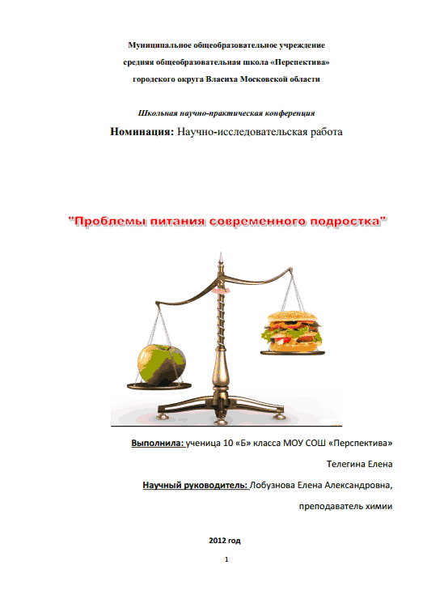



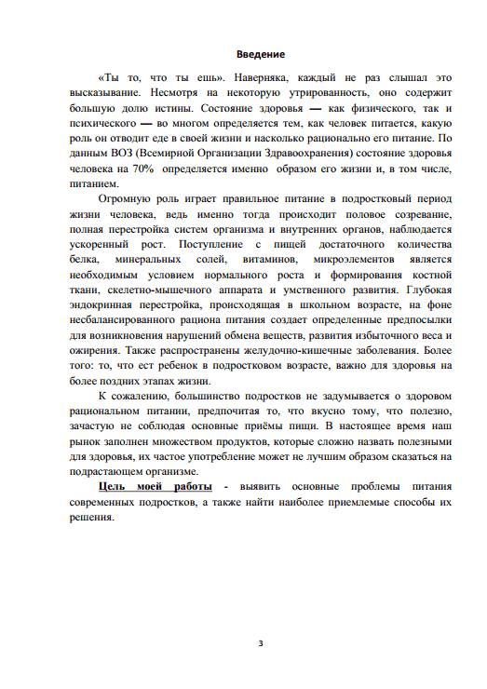

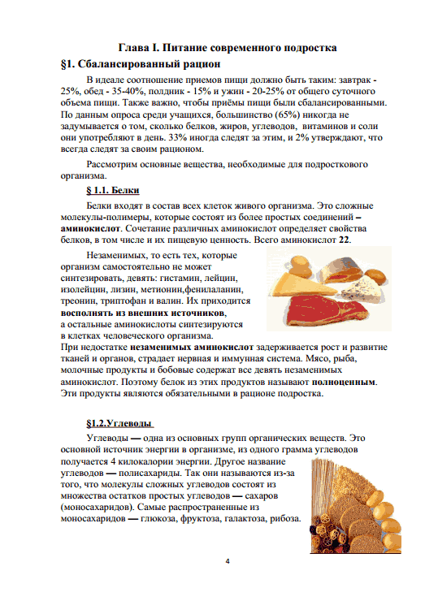

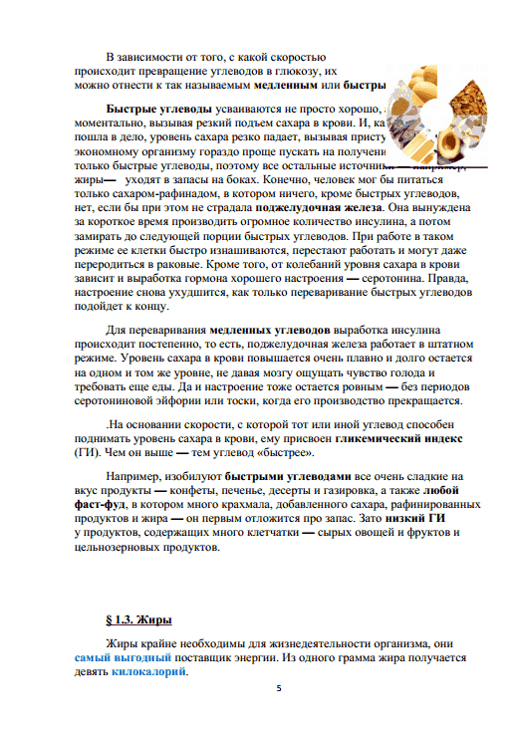

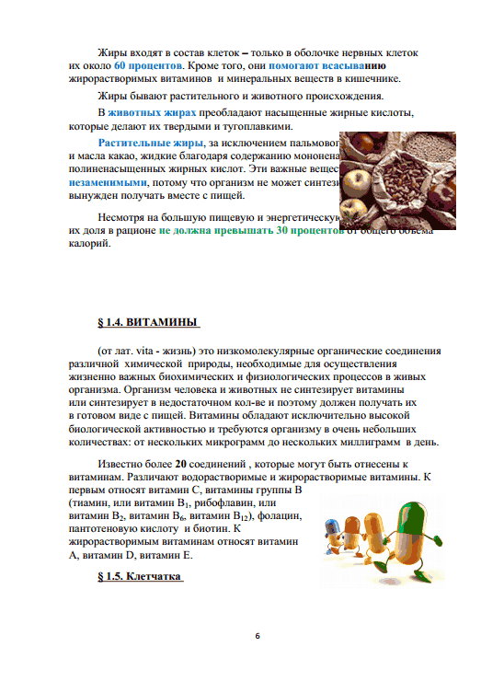

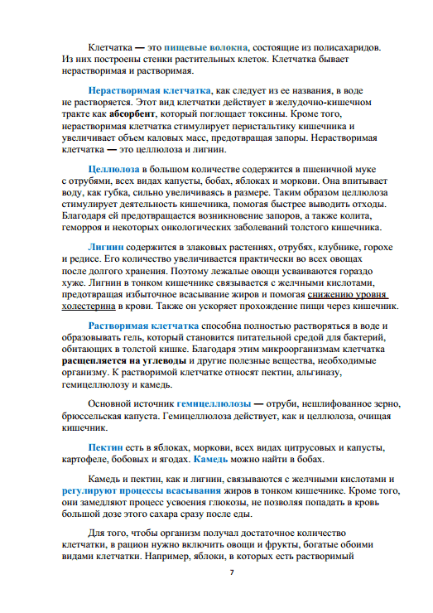

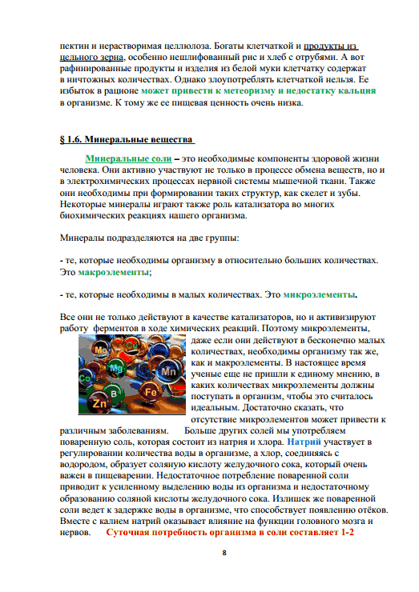

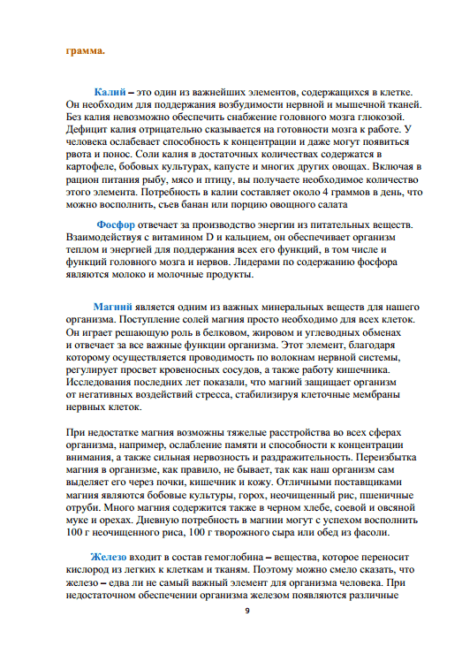

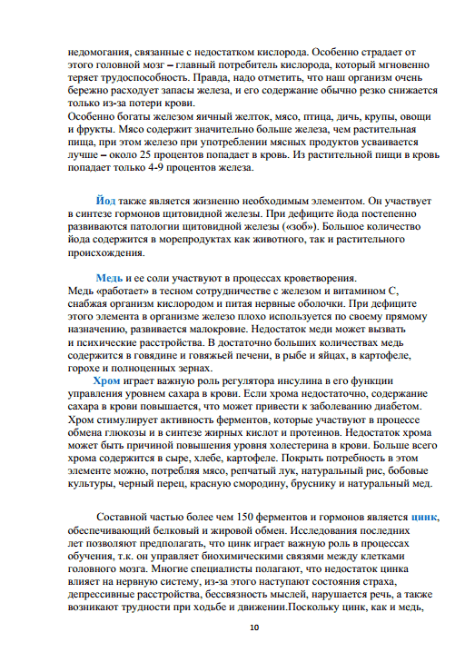

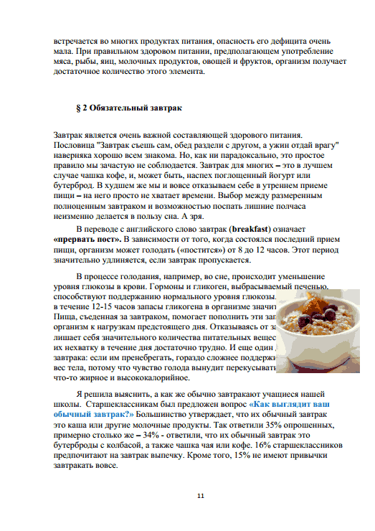

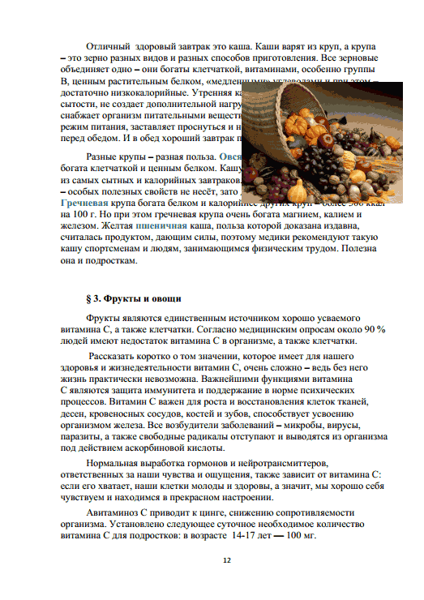

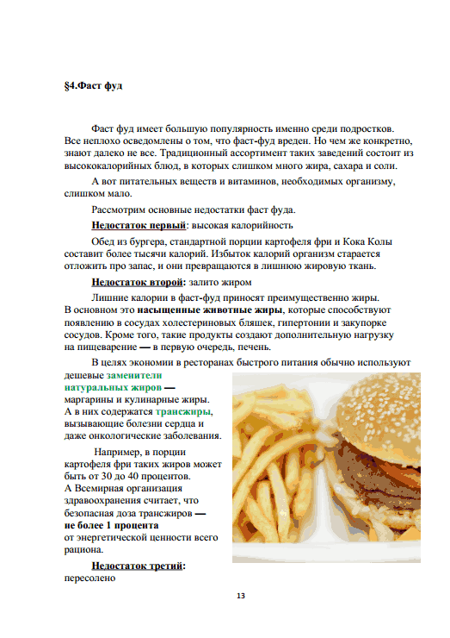

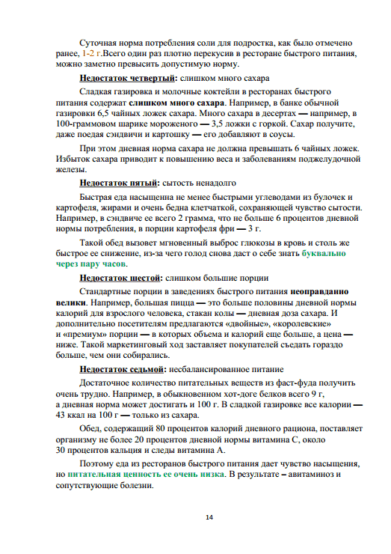

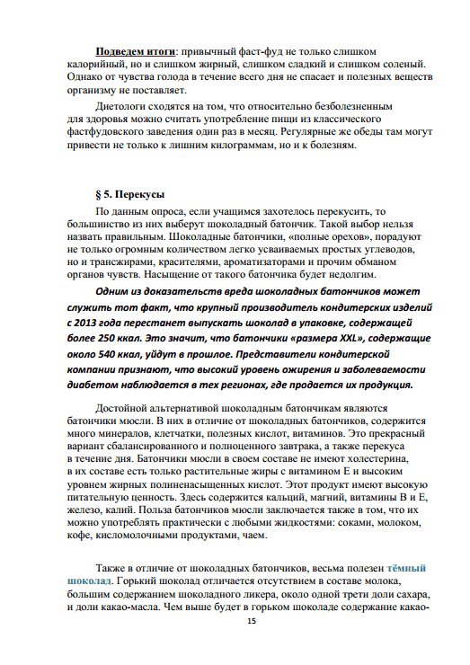

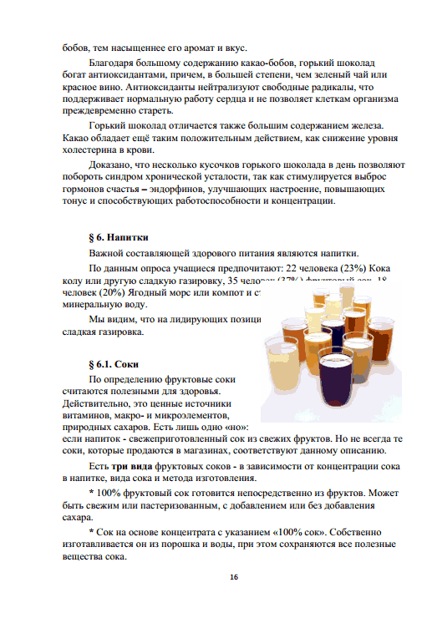

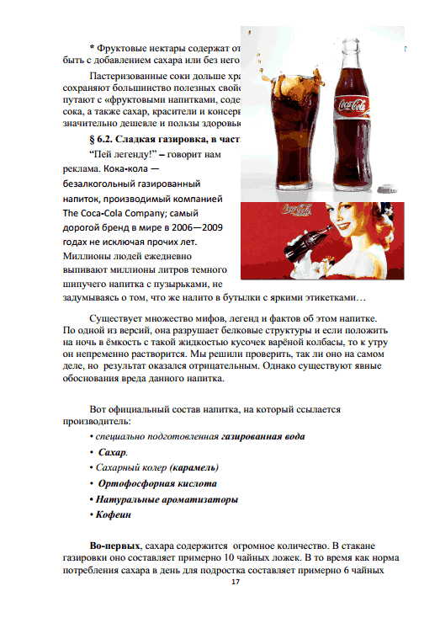

**ВВЕДЕНИЕ**

*Здоровье – это не всё, но без здоровья всё – ничто.*

*Сократ*

В 14-15 лет девочки начинают стремительно взрослеть. Это проявляется, прежде всего, в их желании выглядеть более «взрослыми», т.е. модными. В их гардеробе появляются актуальные, ультрасовременные, но не всегда «полезные» вещи. К сожалению, в таком возрасте мало кто думает о будущем, проявляет благоразумие и предусмотрительность относительно своего здоровья. Однако последствия вредного воздействия модной одежды на здоровье человека настолько опасны, что эта проблема носит не только личный, но и общественный характер.

## *Цель нашей работы - изучить современные модные тенденции и их влияние на здоровье подростков.*

## *Задачи исследования.*

1. Изучить некоторые модные тенденции прошлых лет и их влияние на здоровье людей.
2. Изучить направления современной моды, оказывающие отрицательное воздействие на здоровье подростка.
3. Найти и проанализировать статистические данные по интересующей нас проблеме.
4. Провести анкетирование среди школьниц старших классов, с целью выяснения их отношения к современным модным тенденциям.
5. Попытаться найти компромисс между «вредными» модными веяниями и соображениями комфорта и безопасности.
6. Разработать практические рекомендации по выбору одежды, которая сводит к минимуму наносимый вред здоровью девочек-подростков.

**Гипотезой** нашей работы стало предположение о том, что некоторые современные модные тенденции негативно влияют на здоровье подростков.

## *Проводя исследование, мы пользовались следующими методами:*

1. изучение и анализ публицистики и научно-популярной литературы по данной теме;
2. изучение и анализ статистических данных;
3. анкетирование учащихся старших классов и экспертная направленная беседа с учащимися, медицинским работником школы.

Работа имеет практическую значимость и актуальность: проведенное исследование содействует пропаганде здорового образа жизни школьников.

**ЭКСКУРС В ИСТОРИЮ**

Для начала выясним, что же такое «мода»? Вот какое объяснение мы находим в Википедии – свободной интернет-энциклопедии. «Мо́да - непродолжительное господство определённого вкуса в какой-либо сфере жизни или культуры. Обозначает стиль или тип одежды, идей, поведения, этикета, образа жизни, образа мысли, искусств, литературы, кухни, архитектуры, развлечений и т.д., который популярен в обществе в определенный период времени. Понятие моды часто обозначает саму непрочную и быстропроходящую популярность. Неотъемлемый атрибут моды - погоня за новизной, часто иллюзорной. Если явление или предмет, будучи модным какой-либо отрезок времени, теряет новизну в глазах окружающих, то становится старомодным» [1]. Итак, вот, пожалуй, два главных слова, сопровождающих моду – это «популярность» и «недолговечность».

Заглянем в прошлое и проследим, какие модные тенденции были характерны для разных эпох и какое влияние они оказывали на модниц тех лет.

В средние века в Испании пышная грудь была не в моде: идеалом красоты считалась фигура, лишенная каких-либо округлостей. Чтобы как-то исправить эту природную "оплошность", женщины носили корсеты: своеобразные панцири из металлических, деревянных или костяных компонентов. Чтобы у девочек не вырастала грудь, им на ночь на грудную клетку клали свинцовые плиты, которые останавливали развитие груди [2].

Позже в Европе стали носить корсеты, чтобы уже подчеркнуть округлости и тонкую талию. Женщины, надевая корсет, выпивали стакан уксуса, чтобы в момент спазма желудка посильнее перетянуться. Но жесткие корсеты способствовали деформации и опущению внутренних органов, искривлению ребер. В течение нескольких веков женщины, не щадя себя, утягивались в корсет. Разница между естественной фигурой и утянутой оказалась столь разительной, что корсет стали носить, не снимая *(см. Приложение I).* Причем все: и дворянки, и служанки. Девочки уже в семь лет получали свои первые корсеты, в шестнадцать надевали жесткие модели и не расставались с ними вплоть до шестого месяца беременности. Впрочем, из-за смещения органов и деформации ребер редкая беременность тогда разрешалась успешно. Активная борьба с корсетами началась только после изобретения в конце XIX века рентгеновского аппарата, позволившего воочию убедиться в деформации ребер и внутренних органов [3].

На рубеже XVIII-XIX веков под впечатлением от раскопок в Помпеях и Геркулануме Европа буквально помешалась на античности, что привело к появлению так называемой «нагой моды». Дамы, воспроизводя облик прекрасных статуй, облачились в тончайшие муслиновые и газовые «туники» с глубоким декольте и короткими рукавами-фонариками, временно сняли корсеты и туго перевязали свои платья под грудью. Белье оставляли дома, а для тепла лишь накидывали на плечи тонкую шаль. При этом для создания эффектных драпировок, красиво обрисовывающих природные данные, модницы использовали нехитрый прием античных скульпторов – увлажняли одежду, после чего, особенно если дело было зимой и в России, решительно садились в широкие сани и мчались через снежную пургу на бал. Неудивительно, что смертность от пневмонии была в те годы очень высока.

В первой половине XIX века поля дамских шляпок были так широки, что свисали на глаза. Дамы передвигались чуть ли не на ощупь *(см. Приложение II).* Длинные и тяжелые подолы платьев тех времен также приносили много бед. В авторитетном британском журнале «Ланцет» в 1820-е годы было высказано поистине революционное мнение, что в мышечной слабости, заболеваниях нервной системы и других недугах женщинам стоит винить вес своих платьев, составлявший около 20 килограммов *(см. Приложение III).* Нередко дамы путались в собственных юбках. Королева Виктория как-то вывихнула лодыжку, наступив себе на подол.

Технический прогресс усугубил ситуацию: в конце XIX - начале XX века причиной многих серьезных аварий на дорогах становились длинные юбки первых велосипедисток. А в 1927-м году из-за чересчур длинного шелкового шарфа погибла американская танцовщица Айседора Дункан, жена Сергея Есенина. Когда она каталась в открытом автомобиле, один из концов развевавшегося на ветру шарфа попал в колесо. Тонкий шелк переломил хрупкие шейные позвонки и порвал сонную артерию великой танцовщицы [4].

Страдания во имя красоты жестоки. Крохотную ножку японской девочки одевали в деревянный сапожок, который не позволял ступне расти. Выросшие японки не могли даже стоять, их всегда сопровождали служанки, на спину которых они опирались.

Последнее увлечение модниц – небезопасные высокие каблуки. Когда именно они появились, точно неизвестно. Однако наиболее часто временем рождения этой детали туалета считается XVII век, а местом – Испания. Известно, что в 1680-е годы в ходу были такие высокие каблуки, что дамы могли перемещаться на них, лишь опираясь на трость или кавалера. Со временем форма каблука многократно менялась, пока в 1950 году итальянский модельер Сальваторе Феррагамо не изобрел, наконец, знаменитую шпильку [2].

В своей работе мы не пытались перечислить все модные тенденции прошлых лет и взяли лишь те, которые, на наш взгляд, наиболее интересны и значительны для нашего исследования. Во все времена люди стремилась быть красивыми и модными. Одежда всегда свидетельствовала о происхождении человека, социальном положении, роде занятий. И мода играла здесь далеко не последнюю роль. Она все время меняется, заставляя всех следовать ее тенденциям, порой даже во вред здоровью. Но больше всего от требований моды страдали представительницы слабого пола. Мода была зачастую безжалостна к своим последовательницам. Быт, нравы и одежда былых времен порой повергают нас в шок. Однако мы снова и снова повторяем ошибки предков, и модная одежда, к сожалению, по-прежнему может быть опасной для нашего здоровья.

**СОВРЕМЕННЫЕ МОДНЫЕ ТЕНДЕНЦИИ В ОДЕЖДЕ**

На протяжении многих веков женщины жертвовали своим здоровьем, чтобы быть красивыми и модными. На дворе XXI век, но, несмотря на эмансипацию, женщины по-прежнему ради сиюминутных тенденций моды готовы на все.

Каждый из нас понимает, что молодежная мода - это одно из средств общения, самовыражения**,** которое основано на вызове взрослым, стремлении отличаться от них. Однако некоторые тенденции современной моды, с точки зрения медицины, очень вредны для здоровья. Оголенные животы, узкие джинсы, пирсинг, татуировки, многочисленные кольца в ушах и другие модные атрибуты провоцируют самые различные заболевания. Но самое тревожное то, что некоторые из них травмируют половую систему, делая молодых людей неспособными иметь здоровых детей в будущем [5].

Рассматривая на страницах модных журналов старые фотографии, где запечатлены затянутые в корсеты женские фигуры, молодежи не приходит в голову, что втискивая свой растущий организм в узкие джинсы, они мало чем отличаются от барышень прошлого века. Отличие только в том, что в прошлом женщины «угнетали» грудь и талию, а современная молодежь – бедра, а значит, и таз [6]. Очевидно, что в зажатом виде ни один орган не может работать полноценно. Тем не менее, тесная одежда прочно утвердилась в гардеробе подростков *(см.Приложение IV).*

Проследим, как врачи расценивают влияние новомодной одежды на здоровье школьников. Основными источниками информации, где были освещены проблемы, связанные со здоровьем девочек-подростков, для нас стали журналы «Маруся», «Здоровье», «Здоровье школьника». Остановимся на некоторых видах одежды, которая, по мнению специалистов, наносит вред подростковому организму.

*Потомок корсета - бюстгальтер*

Прямыми потомками корсета являются бюстгальтеры. Современные женщины думают в первую очередь о том, какое произведут впечатление. Надевая на себя бюстгальтер, деформирующий грудь, они совершенно не заботятся об удобстве и комфорте. Если женщина носит неподходящий размер, то это может стать причиной многих болезней: *травмируется позвоночник; нарушается осанка; ухудшается кровообращение; раздражается кожа; возникают боли в шее, руках и плечах; образуются неисчезающие следы на плечах; повышается риск развития раковых заболеваний [7].*

Врачи доказали, что бюстгальтер не только поддерживает грудь, но и фиксирует небольшой сегмент позвоночника, вследствие чего у 70-80% женщин под застежкой образуется зона, в которой нарушено нормальное кровообращение и передача нервных импульсов. Следует приобретать несколько моделей с разными застежками и носить их по очереди, делать массаж спины и упражнения на растяжку. Врачи-маммологи считают, что только правильно подобранный бюстгальтер, если вы не забываете снимать его на ночь, не может служить причиной заболеваний молочной железы [8].

### *Обтягивающие джинсы и брюки*

По мнению многих, в облегающих джинсах и брюках фигура выглядит просто великолепно! Джинсы, естественно, прямого отношения к корсету не имеют. Но и эти облегающие вещи могут наносить вред здоровью [9]. Постоянное сдавливание органов брюшной полости вызывает застой в органах малого таза, нарушение кровообращения и ряд неприятных симптомов, а именно: *боли в районе талии и живота; онемение и жжение кожи; усиленное газообразование; тупую боль в спине; гнойничковое поражение кожи.*

Также в связи с ношением брюк, обтягивающими брюшину, у женщин чаще стал встречаться загиб матки. Это заболевание часто является **причиной бесплодия, а с возрастом приводит к воспалительным процессам и последующему удалению матки** [10].

*Трусики стринги и танго*

Слово «белье» говорит само за себя – оно должно быть чистым, «белым». Согласно словарю В.И.Даля, «белье – изделия из белой ткани для стирки». Его главная функция -гигиеническая. Однако дамы прошлого долгое время не пользовались трусами, а современные подростки пытаются свести их на нет. Врачи заключили, что современные трусики стринги и танго даже вреднее, чем отсутствие белья. Многие девушки носят эти модели, чтобы избежать прорисовки бельевых швов сквозь облегающую одежду. Не отказываются и от синтетических трусиков [11]. Но эта важная часть гардероба, если не соблюдать простейших гигиенических требований, предрасполагает *к появлению грибковых инфекций; появлению риска возникновения молочницы и кандидоза; к раздражению на коже; появлению покраснений; нарушению потенции; появлению непонятной усталости, боли в животе.*

Изучив мнение ряда специалистов в области мануальной терапии, мы выяснили, что всё это признаки неправильного положения копчика. Стринги искривляют копчик, то есть окончание позвоночника, состоящее из трех-четырех маленьких позвонков. Старые костоправы считали его важным органом и говорили, что «копчик - хозяин костей». Эта важная часть позвоночника контролирует работу многих органов, особенно в тазовой части. Уже в течение месяца любители данной модной тенденции могут получить печальный результат – расстройство здоровья, которое будет продолжаться до тех пор, пока положение не исправит специалист. Необходимо также помнить, что самое полезное белье – из хлопка. В нем тело дышит, такое белье прекрасно впитывает влагу.

*Короткие куртки и юбки*

После изучения мнения ряда специалистов, мы выяснили, что не стоит увлекаться и укороченными куртками. Не спасёт даже их утеплённый вариант! Открывая свою безупречную талию взглядам поклонников, вы лишаете их возможности любоваться вашим прекрасным телом в будущем [12]. Дело в том, что талия скрывает самые уязвимые органы, застудив их в юности, вам грозят такие болезни в будущем, как *эндометриоз, который ведет к бесплодию; нарушение нормальной функции почек.* Представьте себе юную красавицу, хватающуюся то и дело за поясницу... Таких, к сожалению, сейчас можно встретить все чаще [13]. И если вы все еще не сменили «опасную» одежду на безопасную, то приходя с улицы, примите ванну с ромашкой, календулой, крапивой, а затем отведайте чай из этих трав.

*Тесная обувь на высоком каблуке*

Неправильно подобранная обувь также является причиной многих заболеваний. Как часто ради причуд моды мы покупаем не совсем удобную обувь (см. Приложение5). Красивые босоножки на высокой шпильке, сапожки с острыми носами. Даже легкая боль и усталость в ногах к вечеру не всегда заставляют нас задуматься о последствиях [14]. А неправильно подобранная обувь приводит: *к мозолям и натоптышам; искривлению стопы и пальцев ног; к различным опухолям.*

Чем дольше вы носите такую обувь, тем сильнее усугубляются ваши проблемы. Однако в современном городе вряд ли найдется женщина, в гардеробе которой нет обуви на высоком каблуке. И на выход она действительно годится. А вот ежедневно вышагивать на работу на каблуке выше пяти сантиметров врачи не рекомендуют, помимо обычного травматизма, это грозит нам *деформацией позвоночника и стопы; нарушением нормального кровообращения; уменьшением притока крови к голове; проблемам позвоночника и бедер; перенапряжению подколенных сухожилий; смещением внутренних органов.* Покупая обувь, думайте, прежде всего, о ее комфорте и удобстве. И ваши ножки будут вам благодарны [15].

**ВЛИЯНИЕ СОВРЕМЕННЫХ МОДНЫХ ТЕНДЕНЦИЙ НА ЗДОРОВЬЕ ПОДРОСТКОВ**

Итак, мы исследовали мнения специалистов-врачей и выяснили, что «вредная» модная одежда провоцирует развитие следующих заболеваний: б*олезнь системы кровообращения;* б*олезнь костно-мышечной системы и соединительной ткани;* б*олезнь мочеполовой системы.*

Мы заглянули на сайт <http://www.gks.ru/> и проследили, как по данным группам болезней менялась ситуация в Российской Федерации за период с 2000 по 2006 год .

По статистическим данным нами была составлена диаграмма (*см. Приложение VI*). Из данной диаграммы видно, что за период 2000-2006 г.г. коэффициент заболеваний системы кровообращения вырос и составил 912,4 случаев на 100000 детей. Рост составил 36,7%. Заболевания костно-мышечной системы в 2006 году составили 3877 случаев, рост по сравнению с 2000 годом составил 33,5%. За тот же период случаи болезни мочеполовой системы выросли на 49% [16]. Мы наблюдаем, что наибольший рост составили болезни мочеполовой системы.

Материалы социально-экономического конгресса, который состоялся в апреле 2005 года, также свидетельствуют о том, что за последние 10 лет более чем у 25% школьниц-подростков наблюдается задержка полового созревания. Согласно проведенным исследованиям школьников, общая заболеваемость подростков Коми возросла в 1,5 раза. По основным классам заболеваний наблюдается максимальный рост болезней костно-мышечной системы – в 2,6 раза, системы кровообращения в 2 раза [17].

Шокирующие цифры, свидетельствующие о слабом здоровье подростков, - это не только результат наследственности, экологии, образа жизни, условий, в которых мы живем, но и, безусловно, результат выбора одежды, которую мы носим.

Для продолжения нашего исследования мы обратились за помощью к медицинскому работнику нашей школы - Косолаповой Татьяне Анатольевне. Мы выяснили, как часто и с какими жалобами на состояние здоровья обращались ученики нашей школы в медпункт за период с 18.04.07 по 06.03.08. Данные показали, что основные обращения связаны с головной и зубной болью, тошнотой, диареей, болями в животе неопределенного характера, болями в пояснице и суставах, аллергией, болями в результате мозолей. Зафиксированы случаи обмороков и нервных срывов в 7 и 10 классах. Обратив особое внимание на те жалобы, которые могли быть вызваны облегающей, тесной или неудобной одеждой, мы получили следующие результаты (*см. Приложение VII*).

Боли в пояснице, суставах, боли в паху, боли в животе неопределенного характера могут являться следствием тесной одежды подростков. Обращение по поводу мозолей наблюдаем у учеников старших классов, что является следствием ношения тесной обуви, возможно, на высоком каблуке. Зависимость развития многих заболеваний от неправильно подобранной одежды подтверждает современная медицина.

Чтобы проследить отношение современных подростков к модной, но «вредной» одежде, мы провели анкетирование (*см. Приложение VIII*). Участие в анкетирование приняли 60 человек, это девушки 8-11 классов нашей школы, ведь именно представительницы прекрасного пола чаще всего становятся жертвами слепого следования требованиям моды.

Данные анкет показали, что большинство девушек (82%) следят за модными тенденциями.

В анкете были перечислены виды модной, но вредной для здоровья одежды. Анализируя ответы подростков, мы выяснили, что почти у всех опрошенных в гардеробе имеется вредная для здоровья одежда. Анализируемые итоги сложились следующим образом (*см. диаграмму)*:

Каждый вид «вредной» одежды имеется более чем у 50% девочек-подростков. Обтягивающие джинсы есть у 93% девушек. Трусики стринги или танго имеются у 90% опрошенных. Куртки длиной до талии – у 67%. Обувь на высоком каблуке или с длинным носом у 63%, сумка - торба у 52 % опрошенных.

На вопрос: «Откажетесь ли вы от модной одежды и аксессуаров, если узнаете, что они вредят вашему здоровью?», - 52% ответили положительно, а 47% - отрицательно (1% затруднился ответить на вопрос). Проведя анализ ответов, мы сделали вывод, что более половины подростков способны отказаться от вещей, которые вредят здоровью. Наличие на данный момент в их гардеробе вредной одежды, говорит о том, что молодежь не имеет полной информацию о пагубном влиянии приобретаемых вещей.

Анализируя ответы на вопрос: «Почему вы носите одежду, приносящую вред?», мы пришли к выводу, что основными мотивами, побуждающими приобретать и носить модную одежду, приносящую вред здоровью, является подростковое желание самовыражения, стремление закрепить свой социальный статус, «быть не хуже других» (*см. Приложение IX )*.

А на вопрос: «Запретили бы вы своему ребёнку носить одежду, вредную для здоровья?», 83% ответили положительно и всего лишь 15% - отрицательно (2% затруднились ответить). Все-таки современные подростки осознают важность проблемы сохранения физического здоровья детей *(см.Приложение X).*

По результатам анкетирования видно, что большинство девушек-подростков имеют в гардеробе вещи, оказывающие отрицательное влияние на здоровье. Отказаться от модной одежды и аксессуаров, вредящих здоровью, сможет лишь половина опрошенных девушек. Но большинство из них всё же запретили бы своему ребёнку носить вредную для здоровья одежду.

**ЗАКЛЮЧЕНИЕ**

Анализ литературы и мнения врачей-специалистов, результаты статистики и наши собственные исследования по данной теме позволили сделать следующие выводы. 1) Мода так или иначе отражает своё время, образ жизни людей данной эпохи, влияет на нравы и поведение людей. 2) «Вредные» модные тенденции прошлых лет с завидным упорством сохраняются в гардеробе современных подростков. 3) Современные подростки в угоду моде отдают предпочтение одежде, оказывающей негативное воздействие на организм, и мало думают о своем здоровье. 4) Рост числа заболеваний костно-мышечной, мочеполовой системы и системы кровообращения подростков - это не только результат наследственности, экологии, образа жизни, но и результат выбора одежды, которую мы покупаем и носим.

Основными мотивами, побуждающими приобретать и носить модную одежду, приносящую вред здоровью, являются подростковое желание самовыражения и демонстрации принадлежности к той или иной подростковой субкультуре, стремление показать и закрепить свой социальный статус, соответствовать определенным требованиям, «быть не хуже других».

Подводя итоги, можно сказать, что выдвинутая нами гипотеза о том, что некоторые предметы модной одежды негативно влияют на здоровье, подтвердилась.Слепое следование модным тенденциям - это большая социальная проблема. Когда человек носит одежду, которая вредит его здоровью, здоровью будущих детей, то это касается не только его лично, но всего общества. Нельзя равнодушно смотреть на то, как, люди, следуя «вредной» моде, катастрофически теряют здоровье [4]. Выбирая одежду, нужно руководствоваться не только критерием ее актуальности, «модности», но, прежде всего, соображением практичности, удобства, гигиены. Одежда - это ключ к сотворению своего личного мира, от нее зависит не только красота и успех, но и наше здоровье.

В данной работе мы перечислили достаточно причин, которые могут заставить современного подростка относиться вдумчиво к выбору своего гардероба. Выход из опасного положения для модниц, складывающегося веками, может быть сформулирован в следующих советах: *необходимо руководствоваться в выборе одежды чувством меры и безопасности;* *чередовать «вредную» одежду с полезной при первом удобном случае;* *по возможности отказаться от синтетической одежды и обуви, особенно от синтетического нижнего белья, отдавать предпочтение натуральным, качественным материалам;* *проявлять интерес к авторитетным источникам информации по данной теме.*

Следует обратить внимание и на то, что роль родителей в данном вопросе тоже чрезвычайно высока. Им необходимо научиться уважать мнение своих детей-подростков и ни в коем случае не идти по пути только запретов. Нужно вести разъяснительную работу, постараться помочь ребенку обрести свои неповторимый стиль, который куда более важен, чем слепое следование новомодным тенденциям.